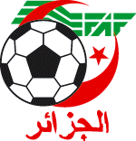
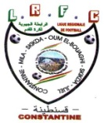
LIGUE REGIONALE DE FOOTBALL CONSTANTINE
Programme des Rencontres

20ème Journée du MARDI.14.MARS.2017
CHAMPIONNAT JEUNES U 18 – U 20 DIVISION NATIONALE
N° | RENCONTRES | U 18 | U 20 | LIEUX
01 | NRB.GRAREM – HB.C.LAID |  | 15H00 | GRAREM STADE COMMUNAL
02 | NRB.TELEGHMA - USM.SETIF |  | 15H00 | TELEGHMA STADE COMMUNAL
03 | MO.CONSTANTINE – JSD.JIJEL | 13H00 | 15H00 | D.MOURAD STADE COMMUNAL
04 | AB.C.LAID – E.COLLO | 13H00 | 15H00 | C.LAID STADE OPOW
05 | FC.B.EL.ARCH – IRB.A.LAHDJAR |  | 15H00 | B.EL.ARCH STADE COMMUNAL
06 | USM.A.BEIDA – AS.A.M’LILA | 13H00 | 15H00 | A.BEIDA STADE COMMUNAL
07 | ASC.O.ZOUAIA – WA.R.DJAMEL |  | 15H00 | O.ZOUAIA STADE COMMUNAL
 | US.CHAOUIA | EXEMPTS

